RIWAYAT HIDUP
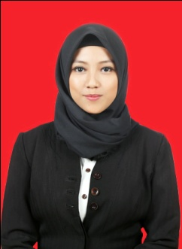
Nurkhalisa, lahir di Makassar pada tanggal 20 Mei 1996. Anak kedua dari enam bersaudara sebagai buah cinta dari kasih Ayahanda Wajdi, S.Ag. dan Ibunda Hasriani S,Pd.I. Penulis menempuh pendidikan formal di MI DDI Cambalagi Maros pada tahun 2001-2007 , kemudian pada tahun yang sama melanjutkan pendidikan di SMP Negeri 22 Makassar dan tamat pada tahun 2010. Selanjutnya, pada tahun yang sama pula penulis melanjutkan pendidikan di SMA Datuk Ribandang Makassar dan tamat pada tahun 2013. Melalui Seleksi Bersama Masuk Perguruan Tinggi Negeri (SBMPTN) jalur tertulis pada tahun 2013. Penulis berhasil lolos seleksi dan terdaftar sebagai mahasiswa Program Studi Pendidikan Guru Pendidikan Anak Usia Dini dibawah naungan Fakultas Ilmu Pendidikan Universitas Negeri Makassar.

